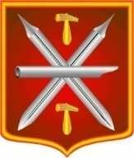

Т у л ь с к а я о б л а с т ь

**Муниципальное образование город Тула**

## **Тульская городская Дума**

## **7-го созыва**

11-е очередное заседание

# **РЕШЕНИЕ**

|  |  |  |  |  |  |
| --- | --- | --- | --- | --- | --- |
| от 23 июля 2025 г. |  |  |  |  | № 11/247 |

**О памятном знаке**

**«За участие в специальной военной операции от благодарных туляков»**

Руководствуясь Федеральным законом от 6 октября 2003 г. № 131-ФЗ «Об общих принципах организации местного самоуправления в Российской Федерации», Федеральным законом от 20 марта 2025 г. № 33-ФЗ «Об общих принципах организации местного самоуправления в единой системе публичной власти», Уставом муниципального образования городской округ город Тула, Регламентом Тульской городской Думы, Тульская городская Дума

Р Е Ш И Л А:

1. Учредить памятный знак «За участие в специальной военной операции от благодарных туляков».

2. Утвердить:

1) Положение о памятном знаке «За участие в специальной военной операции от благодарных туляков» (приложение 1);

2) Описание и изображение памятного знака «За участие в специальной военной операции от благодарных туляков» (приложение 2);

3) Описание и изображение удостоверения к памятному знаку «За участие в специальной военной операции от благодарных туляков» (приложение 3).

3. Опубликовать настоящее решение в официальном сетевом издании муниципального образования город Тула «Сборник правовых актов и иной официальной информации муниципального образования город Тула» в информационно-телекоммуникационной сети «Интернет» по адресу: <http://www.npatula-city.ru>.

4. Разместить настоящее решение на официальных сайтах муниципального образования город Тула и администрации города Тулы в информационно-телекоммуникационной сети «Интернет».

5. Решение вступает в силу со дня его официального опубликования.

Глава муниципального

образования город Тула А.А. Эрк

Приложение 1

к решению Тульской городской

Думы от 23 июля 2025 г. № 11/247

**Положение**

**о памятном знаке «За участие в специальной военной операции**

**от благодарных туляков»**

1. Памятный знак «За участие в специальной военной операции от благодарных туляков» (далее - знак) является формой поощрения граждан Российской Федерации, иностранных граждан и лиц без гражданства (далее - граждане) в связи с проведением специальной военной операции.

Знак вручается гражданам, проживающим (проживавшим) на территории муниципального образования город Тула, из числа проходящих (проходивших) военную службу по контракту (в том числе военнослужащих, лиц, проходящих службу в войсках национальной гвардии Российской Федерации и имеющих специальное звание полиции) либо заключивших контракт о пребывании в добровольческом формировании, содействующих выполнению задач, возложенных на Вооруженные Силы Российской Федерации (войска национальной гвардии Российской Федерации), и принимающих (принимавших) участие в специальной военной операции, проводимой с 24 февраля 2022 года, сотрудников (служащих, работников) федеральных органов исполнительной власти (федеральных государственных органов), которые в рамках выполнения ими служебных обязанностей и иных аналогичных функций принимают (принимали) участие в специальной военной операции, проводимой с 24 февраля 2022 года, и (или) выполняют (выполняли) задачи по отражению вооруженного вторжения на территорию Российской Федерации, в ходе вооруженной провокации на Государственной границе Российской Федерации и приграничных территориях субъектов Российской Федерации, прилегающих к районам проведения специальной военной операции на территориях Украины, Донецкой Народной Республики, Луганской Народной Республики, Запорожской области и Херсонской области, или призванных на военную службу по мобилизации.

2. Вручение знака может производиться посмертно.

3. Ходатайства о вручении знака с приложением краткой характеристики, отображающей вклад гражданина в достижение целей специальной военной операции, оформляются в произвольной форме руководителями государственных органов, органов местного самоуправления, организаций, предприятий и учреждений, расположенных на территории муниципального образования город Тула, командирами воинских частей и направляются на имя Главы муниципального образования город Тула.

Решение о награждении знаками принимается Тульской городской Думой. Соответствующий проект решения вносится в Тульскую городскую Думу Главой муниципального образования город Тула и главой администрации города Тулы совместно.

4. Вручение знака производится Главой муниципального образования город Тула и главой администрации города Тулы.

Гражданину одновременно с вручением знака выдается удостоверение к знаку (далее - удостоверение).

5. Повторное вручение знака не производится.

6. Дубликаты знака и удостоверения взамен утраченных не выдаются.

7. Для хранения знака и удостоверения предусматривается футляр.

8. Учет граждан, получивших знак, а также учет, хранение и организацию изготовления знаков, бланков удостоверений и футляров осуществляет аппарат Тульской городской Думы.

Приложение 2

к решению Тульской городской

Думы от 23 июля 2025 г. № 11/247

**Описание и изображение памятного знака**

**«За участие в специальной военной операции от благодарных туляков»**

**Описание памятного знака «За участие в специальной военной операции от благодарных туляков»**

Памятный знак «За участие в специальной военной операции от благодарных туляков» (далее - знак) изготавливается из цветного металла (латунь) с гальваническим покрытием золотого цвета, и состоит из основы и колодки, скрепленных между собой с помощью соединительного звена. Основа знака имеет круглую форму диаметром 31,5 мм, толщиной 2,5 мм с соединительным ушком. Края основы знака окаймлены выпуклым бортиком по окружности лицевой и оборотной сторон.

На лицевой стороне основы на переднем плане изображена фигура военнослужащего Вооруженных Сил Российской Федерации в защитном снаряжении с автоматом стволом вниз, на заднем плане – изображение Тульского государственного музея оружия,в верхней части основы знакавдоль бортика нанесена надпись прямыми литерами «ЗА УЧАСТИЕ В СПЕЦИАЛЬНОЙ ВОЕННОЙ ОПЕРАЦИИ», в нижней части – изображена медаль «Золотая звезда».

На оборотной стороне основы знака в центре изображен герб города-героя Тулы, вдоль бортика нанесена надпись прямыми литерами «ОТ БЛАГОДАРНЫХ ТУЛЯКОВ». Верхняя и нижняя часть надписи разделены точками.

Все изображения и надписи на знаке рельефные.

Основа знака при помощи ушка и кольца соединяется с прямоугольной колодкой, обтянутой лентой червленого цвета с расположенными в 2 мм от боковых краев двумя вертикальными полосами желтого цвета шириной 2 мм.

Размер колодки - 26 x 14,5 x 1,5 мм.

На оборотной стороне колодки имеется приспособление для крепления к одежде в виде булавки. Медаль номера не имеет.

**Изображение памятного знака**

**«За участие в специальной военной операции от благодарных туляков»**

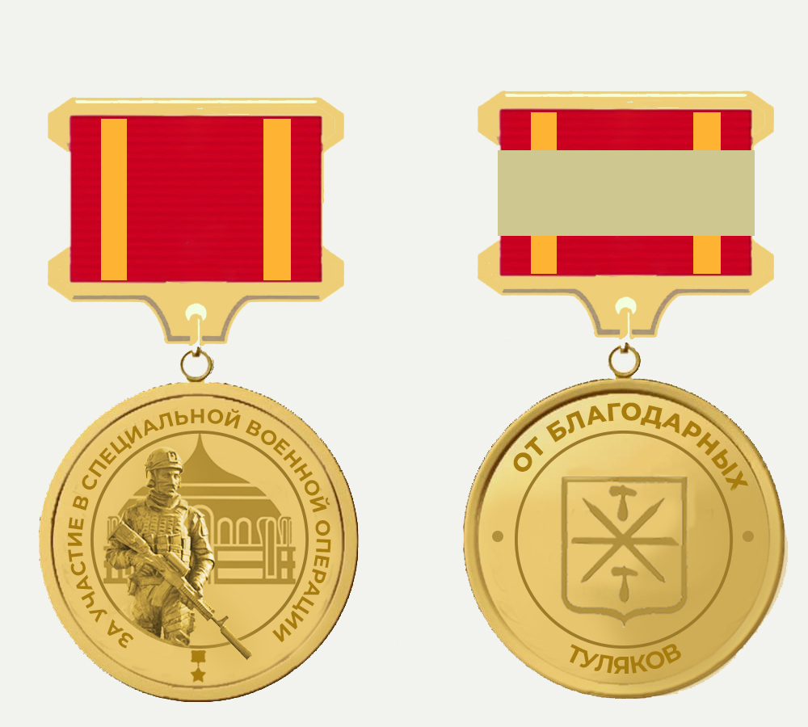

Приложение 3

к решению Тульской городской

Думы от 23 июля 2025 г. № 11/247

**Описание и изображение удостоверения к памятному знаку**

**«За участие в специальной военной операции от благодарных туляков»**

Бланк удостоверения к памятному знаку «За участие в специальной военной операции от благодарных туляков» (далее - удостоверение) имеет габаритные размеры 150 x 105 мм в развернутом виде, 75 x 105 мм в сложенном. Бланк удостоверения изготавливается из картона плотностью 290 г/кв. м, с наружной стороны темно-красного цвета, внутренняя сторона бланка удостоверения выполняется с заливкой бледно-желтого цвета.

На правой стороне обложки в цветном варианте ближе к верхнему краю по центру расположено изображение герба города-героя Тулы в соответствии с требованиями Положения «О гербе и знаке города Тулы», утвержденного решением Тульской городской Думы от 24 сентября 2008 г. № 52/1174.

Ниже изображения герба города-героя Тулы по центру заглавными буквами отпечатано слово «УДОСТОВЕРЕНИЕ». Ниже под ним строчными буквами расположен текст «к памятному знаку», под которым по центру в три строки прописными буквами размещена надпись «За участие в специальной военной операции от благодарных туляков».

На левом развороте удостоверения ближе к верхнему краю расположено цветное изображение знака «За участие в специальной военной операции от благодарных туляков» размером 32 x 63 мм.

На правом развороте ближе к верхнему краю черным цветом отпечатаны три строки друг под другом для внесения фамилии, имени и отчества поощряемого. Ниже - черным цветом в шесть строк отпечатан текст: «Вручен памятный знак «За участие в специальной военной операции от благодарных туляков», Решение Тульской городской Думы от ________ № ______».

Ниже справа расположена надпись черным цветом строчными буквами в две строки: «Глава муниципального образования город Тула» и ниже расположена строка для подписи Главы муниципального образования город Тула.

Ниже справа расположена надпись черным цветом строчными буквами в одну строку: «Глава администрации города Тулы» и ниже расположена строка для подписи Главы администрации города Тулы.

**Изображение удостоверения к памятному знаку**

**«За участие в специальной военной операции от благодарных туляков»**

|  |  |
| --- | --- |
|  | Герб города-героя Тулы  УДОСТОВЕРЕНИЕ  к памятному знаку  За участие  в специальной военной операции  от благодарных туляков |

|  |  |
| --- | --- |
| Вручен памятный знак  «За участие  в специальной военной операции  от благодарных туляков»  Решение Тульской городской Думы  от ________ № ______  Глава муниципального  образования город Тула  _______________________ _________________  Глава администрации города Тулы  _______________________ _________________  Цветное изображение лицевой стороны знака |  |